场景问题：
•商品的原始数据保存在数据库中，增删改查都在数据库中完成。
•搜索服务数据来源是索引库，如果数据库商品发生变化，索引库数据不能及时更新。
•商品详情做了页面静态化，静态页面数据也不会随着数据库商品发生变化。
如果我们在后台修改了商品的价格，搜索页面和商品详情页显示的还是原来的数据？

可能尝试的方法： 通过注册中心拉取服务，然后调用服务的接口进行改变，这样的话，面对多个服务，针对服务的不同而调用的情况不同需要进行自定义的代码的耦合，这样就需要一直改动代码，是十分不方便的。

场景总结：
- 多个服务之间需要彼此通信
- 多数面对的是一对多的情况；

问题解决的方式：
通过消息队列来解决这种情况：

消息队列：
- 不同的服务之间进行通信的一种方式，但他不是直接调用，而是一种广播性质的调用；
- 消息队列是一种典型的 生产者消费者设计模式；
- 生产者不断的像消息队列中生产消息，但生产者不关心是否有人接收，而消费者只关心在消息队列中获取消息，接下来怎末做是他的事情

目前实现消息队列有两种方式：
- JMS ： java message service : java消息服务，实现了统一的一套Api， 用户根据不同的接口对JMS进行通信；
- AMQP： Advanced Message Queue protocol： 高级消息队列协议： 实现了跨语言的开发，规定了数据交互的格式；

如果是追求消息队列的性能的稳定性，不丢失，那就应该去选择： RabbitMQ
如果是追求高吞吐量，那就选择： kafka；

学习使用最基本的5种消息模型：
- 基本的生产者消费者模型：
生产者：
建立链接： 主机： 端口： 账户密码： 虚拟机：
创建通道：
创建队列：
通过channel向指定的队列中发送消息；

消费者： 链接-->通道-->队列-->创建一个消费者监听队列：处理消息；

消息确认机制：
RabbitMQ怎么知道消息被接收了呢？

如果消费者领取消息后，还没执行操作就挂掉了呢？或者抛出了异常？消息消费失败，但是RabbitMQ无从得知，这样消息就丢失了！

因此，RabbitMQ有一个ACK机制。当消费者获取消息后，会向RabbitMQ发送回执ACK，告知消息已经被接收。不过这种回执ACK分两种情况：

自动ACK：消息一旦被接收，消费者自动发送ACK
手动ACK：消息接收后，不会发送ACK，需要手动调用

- Work消息模型：

应用场景： 当消费者比较耗时的时候，要维持平衡： 多个消费者面对同一个生产者，也就是多个消费者绑定同一个消费队列；

避免消息堆积？

1） 采用workqueue，多个消费者监听同一队列。

2）接收到消息以后，而是通过线程池，异步消费。

在这个场景下，mq默认会平均分配消息，然后平均分配给两个消费者去执行，
如果两个消费者的消费效率不一样的话？如何来实现能者多劳呢？

消费者1比消费者2的效率要低，一次任务的耗时较长
然而两人最终消费的消息数量是一样的
消费者2大量时间处于空闲状态，消费者1一直忙碌
现在的状态属于是把任务平均分配，正确的做法应该是消费越快的人，消费的越多。

我们可以使用basicQos方法和prefetchCount = 1设置。 这告诉RabbitMQ一次不要向工作人员发送多于一条消息。 或者换句话说，不要向工作人员发送新消息，直到它处理并确认了前一个消息。 相反，它会将其分派给不是仍然忙碌的下一个工作人员

Publish/subscribe：发布订阅模型：
生产者推送消息后，通过交换机来控制添加到那个消息队列；
Exchange（交换机）只负责转发消息，不具备存储消息的能力，因此如果没有任何队列与Exchange绑定，或者没有符合路由规则的队列，那么消息会丢失！

目前有三种订阅模型：
fanout： 扇形，展开，也就是广播的意思;
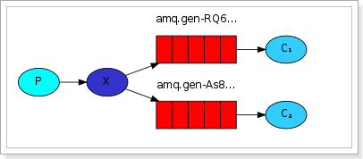

1） 可以有多个消费者
2） 每个消费者有自己的queue（队列）
3） 每个队列都要绑定到Exchange（交换机）
4） 生产者发送的消息，只能发送到交换机，交换机来决定要发给哪个队列，生产者无法决定。
5） 交换机把消息发送给绑定过的所有队列
6） 队列的消费者都能拿到消息。实现一条消息被多个消费者消费

- direct: 定向模型：
每个队列订阅一些报纸，当生产者推送消息到交换机时，交换机会查看每个队列的订阅的key（报纸）有没有这个消息类型的，如果有则发送给他，没有则不发送；
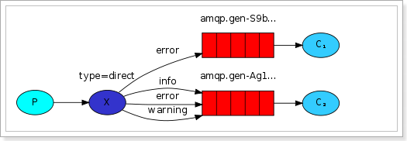
5.topic: 主题模式：
Topic类型的Exchange与Direct相比，都是可以根据RoutingKey把消息路由到不同的队列。只不过Topic类型Exchange可以让队列在绑定Routing key 的时候使用通配符！
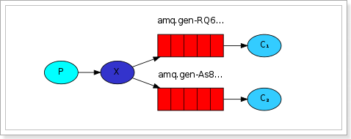
Routingkey 一般都是有一个或多个单词组成，多个单词之间以”.”分割，例如： item.insert

通配符规则：

​ #：匹配一个或多个词

​ *：匹配不多不少恰好1个词

举例：

​ audit.#：能够匹配audit.irs.corporate 或者 audit.irs

​ audit.*：只能匹配audit.irs

总结：
如何避免消息的丢失呢？

1.消费者在收到消息后将数据丢失----解决----->手动ACK ，回滚
2.MQ服务在运行过程中挂掉----------解决----->将交换机，队列，消息都进行持久化；
3.生产者推送消息失败----------解决----->开启生产者确认机制或者使用比较麻烦的可靠消息服务: 发送消息前，将数据库持久化到数据库，并记录消息状态。

